数字高频感应加热机：
可实现多段加热曲线编程；（基本型为3段设定，可根据客户需要定制多段；）
加热时间精确到0.1秒；
实现多段运行参数显示；
接口丰富，可直接并入RS485、Profibus、CANbus等工业总线中；
使用上位机（PC）软件可实现工程机远程在线监控；
使用SD卡直接记录设备运行参数；
使用状态查询软件，实现数据分析，故障判断功能。
数字高频感应加热机交互式人机界面：
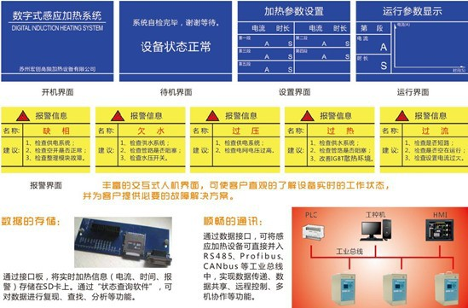
我公司在制冷暖通行业的焊接技术已相当的成熟，对分配器、管路件、四通阀等制冷暖通配件自动焊接有一系列的方案及设备，有双工位分配器焊接机、四通阀焊接专机、导阀焊接专机、单向阀焊接机（链条式）、手持式高频焊机（可在线焊接管路件等）也可根据客户要求设计自动化一体设备。 我公司制冷暖通行业部分使用客户有：松下电器、美的集团、西安大金、南京天加、贝斯特太阳能等。 如有疑问，欢迎来电咨询： 数字高频感应加热机型号/参数：
型号 |  | DIH-25 | DIH-40 | DIH-60
输出 | 额定输出功率KW | 18 | 25 | 45
输出 | 最大输出功率KW | 25 | 40 | 60
输出 | 暂载率 | 100%
输出 | 输出功率调整范围 | 8~100% | 5~100%
输出 | 频率范围KHz | 10~55
输入 | 输入电压V | 3×380
输入 | 频率 | 50Hz
输入 | 额定电流A | 31 | 45 |  | 80
输入 | 额定视在功率KVA | 21.5 | 31 |  | 45
输入 | 最大视在功率KVA | 27.5 | 45 |  | 60
输入 | 推荐保险A | 63 |  |  |  | 100
冷却 | 冷却水最小流量 | 10L/min |  |  |  | 12L/min
冷却 | 冷却水入水口最高温度 | max.35℃
冷却 | 冷却水压力 最小/最大 | 4/6bar*
冷却 | 冷却水水质-PH值 | 7.0~9.0
其它 | 环境温度 | +5℃~+50℃
其它 | 外形尺寸cm | 550×250×520（主机）420×300×480（分机） | 550×280×580（主机）450×255×390（分机） |  | 510×350×510（主机）  570×330×330（分机）
其它 | 重量kg | 14.5（主机）/13.5（分机） | 35（主机）/30（分机） |  | 40（主机）/48（分机）

